
Об утверждении Плана по управлению пастбищами и их использованию по Хромтаускому району на 2018–2019 годы
Утративший силу
Решение маслихата Хромтауского района Актюбинской области от 2 марта 2018 года № 190. Зарегистрировано Управлением юстиции Хромтауского района Актюбинской области 19 марта 2018 года № 3-12-162. Утратило силу решением маслихата Хромтауского района Актюбинской области от 10 сентября 2018 года № 238
Сноска. Утратило силу решением маслихата Хромтауского района Актюбинской области от 10.09.2018 № 238 (вводится в действие со дня его первого официального опубликования).
В соответствии с подпунктом 1) статьи 8 Закона Республики Казахстан от 20 февраля 2017 года "О пастбищах" и статьей 6 Закона Республики Казахстан от 23 января 2001 года "О местном государственном управлении и самоуправлении в Республике Казахстан", Хромтауский районный маслихат РЕШИЛ:
1. Утвердить План по управлению пастбищами и их использованию по Хромтаускому району на 2018–2019 годы согласно приложения к настоящему решению.
2. Государственному учреждению "Аппарат Хромтауского районного маслихата" в установленном законодательством порядке обеспечить:
1) государственную регистрацию настоящего решения в Управлении юстиции Хромтауского района;
2) направление настоящего решения на официальное опубликование в периодических печатных изданиях и Эталонном контрольном банке нормативных правовых актов Республики Казахстан;
3) размещение настоящего решения на интернет–ресурсе Хромтауского районного маслихата.
3. Настоящее решение вводится в действие по истечении десяти календарных дней после дня его первого официального опубликования.
Председатель сессии районного маслихата
Ж. Нуримов
Секретарь районного маслихата
Д. Мулдашев
Утвержден решением
Хромтауского районного маслихата
от 2 марта 2018 года № 190
План по управлению пастбищами и их использованию по Хромтаускому району на 2018–2019 годы
Настоящий План по управлению пастбищами и их использованию по Хромтаускому району на 2018–2019 годы (далее – План) разработан в соответствии с Законами Республики Казахстан от 20 февраля 2017 года "О пастбищах", от 23 января 2001 года "О местном государственном управлении и самоуправлении в Республике Казахстан", приказом Заместителя Премьер – Министра Республики Казахстан – Министра сельского хозяйства Республики Казахстан от 24 апреля 2017 года № 173 "Об утверждении Правил рационального использования пастбищ" (зарегистрированный в реестре государственной регистации нормативных правовых актов № 15090), приказом Министра сельского хозяйства Республики Казахстан от 14 апреля 2015 года № 3-3/332 "Об утверждении предельно допустимой нормы нагрузки на общую площадь пастбищ" (зарегистрированный в реестре государственной регистрации нормативных правовых актов № 11064).
План принимается в целях рационального использования пастбищ, устойчивого обеспечения потребности в кормах и предотвращения процессов деградации пастбищ.
План содержит:
1) схему (карту) расположения пастбищ на территории Хромтауского района в разрезе категорий земель, собственников земельных участков и землепользователей на основании правоустанавливающих документов, согласно приложению 1 к настоящему Плану;
2) приемлемые схемы пастбищеоборотов, согласно приложению 2 к настоящему Плану;
3) карту с обозначением внешних и внутренних границ и площадей пастбищ, в том числе сезонных, объектов пастбищной инфраструктуры, согласно приложению 3 к настоящему Плану;
4) схему доступа пастбищепользователей к водоисточникам (рекам, трубчатым или шахтным колодцам), составленную согласно норме потребления воды, согласно приложению 4 к настоящему Плану;
5) схему перераспределения пастбищ для размещения поголовья сельскохозяйственных животных физических и (или) юридических лиц, у которых отсутствуют пастбища, и перемещения его на предоставляемые пастбища, согласно приложению 5 к настоящему Плану;
6) схему размещения поголовья сельскохозяйственных животных на отгонных пастбищах физических и (или) юридических лиц, не обеспеченных пастбищами, расположенными при сельском округе, согласно приложению 6 к настоящему Плану;
7) календарный график по использованию пастбищ, устанавливающий сезонные маршруты выпаса и передвижения сельскохозяйственных животных, согласно приложению 7 к настоящему Плану;
8) иные требования, необходимые для рационального использования пастбищ на соответствующей администартивно – территориальной единице.
План принят с учетом сведений о состоянии геоботанического обследования пастбищ, сведений о ветеринарно – санитарных объектах, данных о численности поголовья сельскохозяйственных животных с указанием их владельцев – пастбищепользователей, физических и (или) юридических лиц, данных о количестве гуртов, отар, табунов, сформированных по видам и половозрастным группам сельскохозяйственных животных, сведений о формировании поголовья сельскохозяйственных животных для выпаса на отгонных пастбищах, особенностей выпаса сельскохозяйственных животных на аридных пастбищах, сведений о сервитутах для прогона скота и иных данных, предоставленных государственными органами, физическими и (или) юридическими лицами.
По администиративно-территориальному делению в Хромтауском районе имеются 1 город районного значения, 13 сельских округов, 1 села, 35 сельских населенных пунктов.
Общая площадь территории Хромтауского района 1 202 150 га, из них пастбищные земли – 1 071 877 га, обводненные земли 146 755 га.
По категориям земли подразделяются на:
земли сельскохозяйственного назначения – 642 195 га;
земли населенных пунктов – 182 962 га;
земли промышленности, транспорта, связи, для нужд космической деятельности, обороны, национальной безопасности и иного несельскохозяйственного назначения – 5 304 га;
земли лесного фонда – 7 267 га;
земли запаса – 20 190 га.
Климат района резко континентальный, зима сравнительно холодная, лето жаркое и засушливое. Среднегодовая температура воздуха в январе месяце -17°С, -42°С, в июле +24°С, +42°С. Средний размер осадков составляет 25 мм, а годовой 200 – 250 мм.
Растительный покров района разнообразный, включает примерно 156 видов, представлена разнотравно–типчаково–ковыльной и типчаково–ковыльной растительностью.
Почвы: южный малогумусный чернозем и темнокаштановый. Толщина плодородной почвы 40-50 см.
В районе действуют 1 ветеринарная станция, 14 ветеринарных пунктов, 14 пунктов для искусственного осеменения и 15 примитивных скотомогильников.
В настоящее время в Хромтауском районе насчитывается крупного рогатого скота 36 873 голов, мелкого рогатого скота 49 687 голов, 6 056 голов лошадей, 131 голов верблюдов, 624 голов свиней и 44 796 птиц.
Для обеспечения сельскохозяйственных животных по Хромтаускому району имеются всего 520 500 га пастбищных угодий. В черте населенного пункта числится 176 679 га пастбищ, в землях запаса имеются 364 692 га пастбищных угодий.
Расшифровка аббревиатуры:
°С – показатель Цельсия;
га – гектар;
мм – миллиметр;
см – сантиметр.
Приложение 1
к Плану по управлению пастбищами и
их использованию по Хромтаускому
району на 2018-2019 годы
Схема (карта) расположения пастбищ на территории административно – территориальной единицы в разрезе категорий земель, собственников земельных участков и землепользователей на основании правоустанавливающих документов

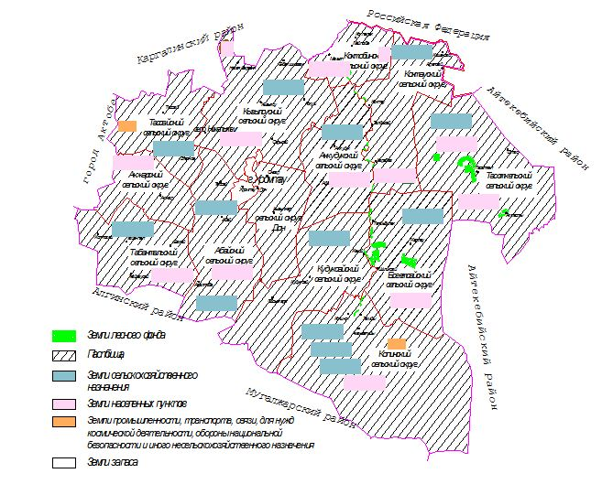

Приложение 2
к Плану по управлению пастбищами и
их использованию по Хромтаускому
району на 2018-2019 годы
Приемлемые схемы пастбищеоборотов

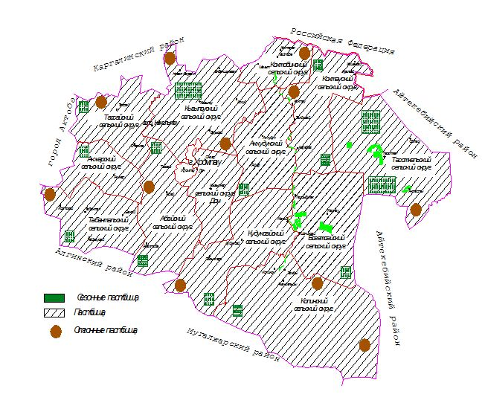

Приложение 3
к Плану по управлению пастбищами и
их использованию по Хромтаускому
району на 2018-2019 годы
Карта с обозначением внешних и внутренних границ и площадей пастбищ, в том числе сезонных пастбищ, объектов пастбищной инфраструктуры

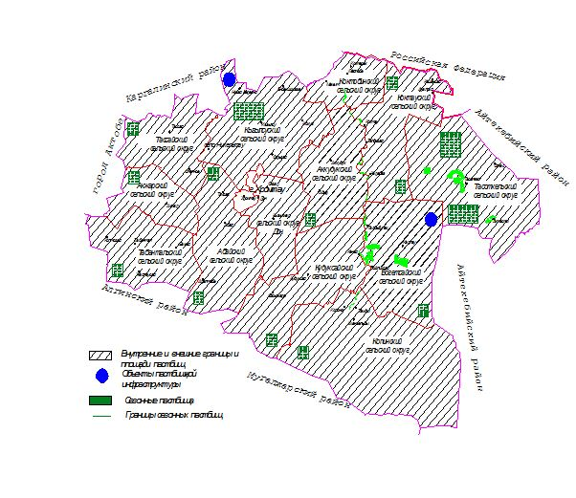

Приложение 4
к Плану по управлению пастбищами и
их использованию по Хромтаускому
району на 2018-2019 годы
Схема доступа пастбищепользователей к водоисточникам (озерам, рекам, прудам, трубчатым или шахтным колодцам), составленная согласно норме потребления воды

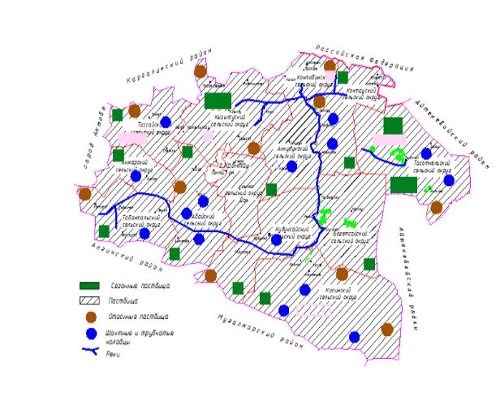

Приложение 5
к Плану по управлению пастбищами и
их использованию по Хромтаускому
району на 2018-2019 годы
Схема перераспределения пастбищ для размещения поголовья сельскохозяйственных животных физических и (или) юридических лиц, у которых отсутствуют пастбища, и перемещения его на предоставляемые пастбища

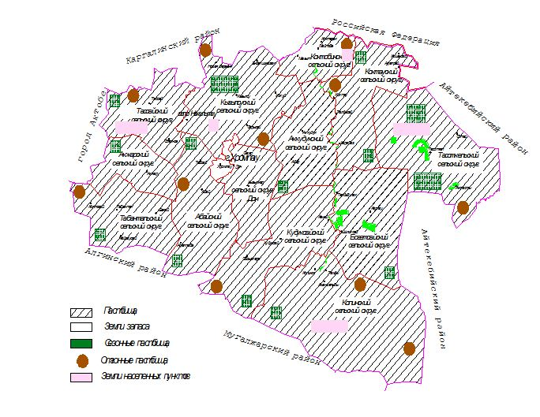

Приложение 6
к Плану по управлению пастбищами и
их использованию по Хромтаускому
району на 2018-2019 годы
Схема размещения поголовья сельскохозяйственных животных на отгонных пастбищах физических и (или) юридических лиц, не обеспеченных пастбищами, расположенными при сельском округе

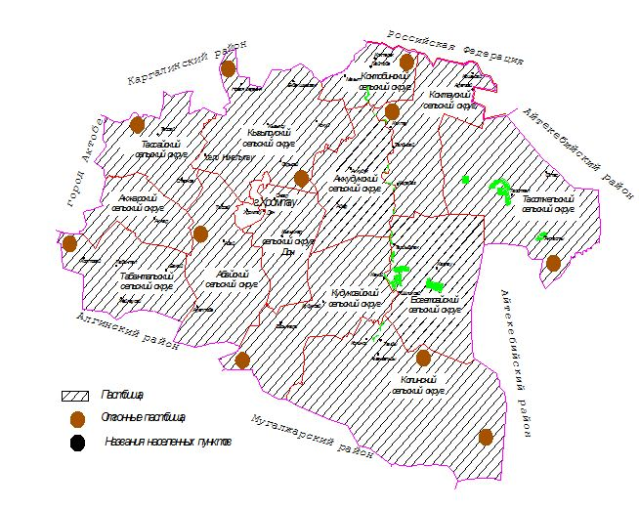

Приложение 7
к Плану по управлению пастбищами и
их использованию по Хромтаускому
району на 2018-2019 годы
Календарный график по использованию пастбищ, определяюшие сезонные маршруты выпаса и отгона сельскохозяйственных животных
№ | Наименование | Период отгона животных на отдаленные пастбища | Период отгона животных с отдаленных пастбищ | Примечание
1 | город Хромтау | вторая половина апреля | вторая декада октября
2 | Абайский сельский округ | первая половина апреля | вторая декада октября
3 | Акжарский сельский округ | вторая половина апреля | вторая декада октября
4 | Аккудукский сельский округ | первая половина апреля | вторая декада октября
5 | Богетсайский сельский округ | первая половина апреля | вторая декада октября
6 | сельский округ Дон | первая половина апреля | вторая декада октября
7 | Коктауский сельский округ | вторая половина апреля | вторая декада октября
8 | Коктюбинский сельский округ | вторая половина апреля | вторая декада октября
9 | Копинский сельский округ | вторая половина апреля | вторая декада октября
10 | Кудуксайский сельский округ | первая половина апреля | вторая декада октября
11 | Кызылсуский сельский округ | первая половина апреля | вторая декада октября
12 | село Никельтау | вторая половина апреля | вторая декада октября
13 | Табантальский сельский округ | вторая половина апреля | вторая декада октября
14 | Тассайский сельский округ | вторая половина апреля | вторая декада октября
15 | Тасуткельский сельский округ | вторая половина апреля | вторая декада октября

© 2012. РГП на ПХВ «Институт законодательства и правовой информации Республики Казахстан» Министерства юстиции Республики Казахстан

